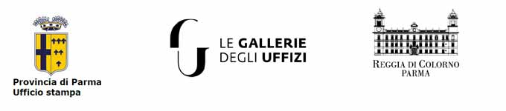

Le Porcellane dei Duchi di Parma
Capolavori delle grandi manifatture del ‘700 europeo
Reggia di Colorno (Parma)

Mostra realizzata da Provincia di Parma a cura di Giovanni Godi e Antonella Balestrazzi

Nota Informativa
La passione di
Babette e Filippo di Borbone

Marie Louise Élisabeth de France e la gemella Henriette de France nacquero al Palazzo di Versailles il 14 agosto 1727 da Luigi XV di Francia e da sua moglie, la regina di nascita polacca, Maria Leszcyniska. Con la sorella gemella, fu battezzata a Versailles il 27 aprile 1737. Era nota a corte come Madame Royale, Madame Première, Madame Élisabeth, ed anche Babette all'interno del suo circolo familiare.
Si diceva di lei che somigliasse a suo padre e che fosse la sua figlia preferita.
Élisabeth crebbe a Versailles con la sorella gemella, Henriette, le sorelle minori Marie-Louise e Marie Adélaïde ed il loro fratello, il Delfino.
Era nota per essere molto intelligente e per il fatto che imparasse in fretta.
Lei e suo fratello furono gli unici a sposarsi, e soltanto Adélaïde e Victoire vissero per vedere la caduta dell'Ancien Régime sotto il regno del nipote, Luigi XVI.
Si sposò nel 1739 con Filippo di Borbone, figlio di Filippo V di Spagna e di Elisabetta Farnese.
Soprannominata dal padre Babette condivideva con lui la passione per le porcellane ed il buon rapporto con Madame de Pompadour, attiva protettrice della manifattura di Vincennes e poi di Sevres, aveva rafforzato in lei il gusto per quei raffinati oggetti. Nei suoi frequenti viaggi non trascurava di fare acquisti a spese del padre sia per dotare la sua “modesta residenza parmense” di adeguato vasellame alla moda sia per far dono al marito (“cher Pippo”) che mostrava di condividere con lei il piacere di possedere preziose porcellane.
Numerose lettere documentano la passione di Luisa Elisabetta per la porcellana e non solo per quella francese, Vincennes, Sèvres e Chantilly, che acquistò sia direttamente sia per il tramite di agenti, ma anche per quella di manifattura tedesca e italiana.

